[突发！耶鲁研究员科研标本全军覆没，怒诉母校后学术造假遭扒](https://mp.weixin.qq.com/s?__biz=MzIxMDEwNDU1OA==&mid=2647881907&idx=6&sn=6abca080653c01cc6fb96286cf69f2e5&chksm=8ee6f7e69c6e9115544b00b39b766788766a772448992d399741c4c35312c42d0476a8e3b317&scene=126&sessionid=1741971483)

bik[Pubpeer](javascript:void(0);)2025-03-09 15:48:46新加坡

 **提示**：**欢迎点击上方「Pubpeer」↑关注我们！**

编者按

**最新、最快、最真实的科研匿名评价论文报道；关注高校院所科研生态，欢迎提供新闻线索。联系邮箱：Pubpeer@qq.com**



2025 年 3 月 5 日消息，**曾任职于耶鲁大学医学院的研究员山姆?李（Sam Lee）起诉耶鲁大学**。2019 年 4 月，山姆?李开始在耶鲁大学医学院骨科与康复系担任助理研究科学家，其从哈佛大学附属麻省总医院运来的实验室设备，包括一台氮气培养箱。

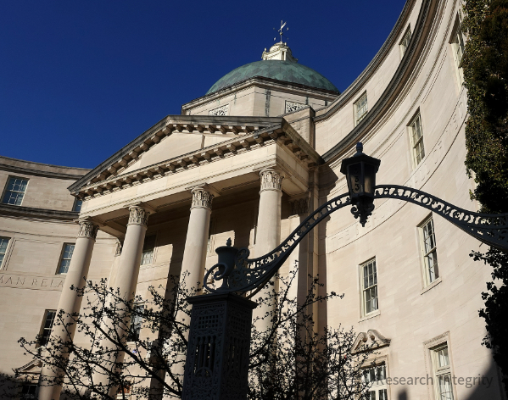

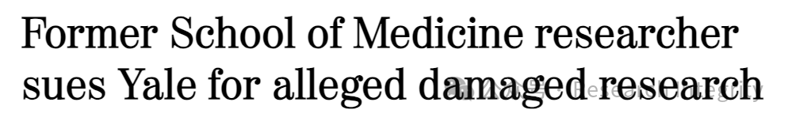

2022 年 10 月，**山姆?李称其使用的培养箱被学校供应商 Airgas 断开了与氮气罐的连接，导致近 2 万个装有标本（包含用于治疗的单克隆抗体及专利特殊细胞等）的容器内标本全部死亡**，这些标本是他多年研究的心血。2023 年 9 月，医学院律师承认内部调查显示研究损失是因医学院员工职位空缺导致的 “订罐失误”。今年 1 月，山姆?李对医学院提起诉讼，指控耶鲁大学违反合同、疏忽、非法干扰、法定盗窃及未经许可使用其材料。

**耶鲁大学律师回应称，因山姆?李接受了学校关于知识产权和研究材料的政策，他无权索赔。**耶鲁律师指出，山姆?李来耶鲁前就因涉嫌欺诈性研究和资助申请被调查过，还称其有研究不端、资助申请不当及论文撤稿等问题。此前，李曾在向美国国立卫生研究院（NIH）的资助申请中包含不真实数据，导致当时的雇主麻省总医院偿还了相关资金，

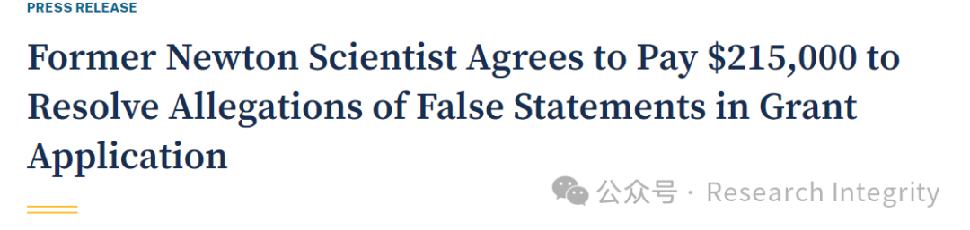

**2021 年李还支付 21.5 万美元解决联邦检察官对其在 NIH 资助申请中故意包含不真实数据和伪造结果的指控，且他有多篇已发表论文被重大修正，5 篇被完全撤稿。耶鲁大学在得知 NIH 资助欺诈和解一事之后，未续签李的聘约。**

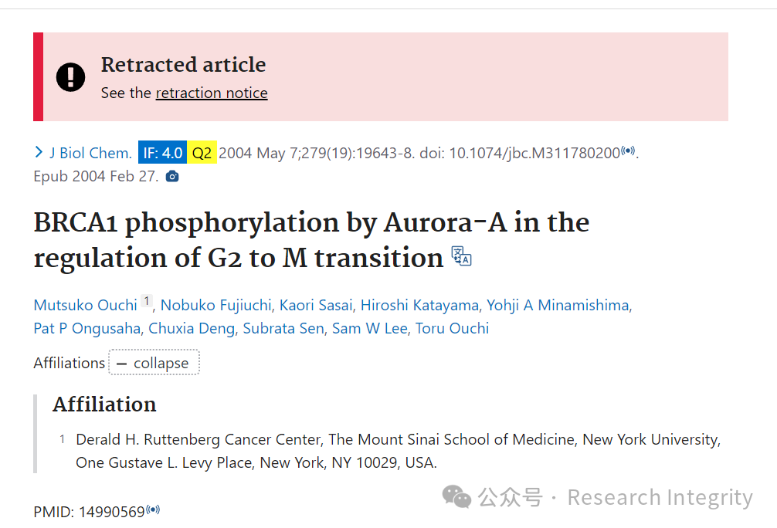

耶鲁大学针对山姆?李提出三项反诉，称他很少在纽黑文的耶鲁设施内亲自开展工作，违反与学校的合同，忽视耶鲁拥有的生物材料，且在资助欺诈案历史上欺骗耶鲁。耶鲁要求获得补偿性和惩罚性赔偿、律师费、判决前和判决后利息，并解除双方合同。该案审判定于 2027 年 9 月在哈特福德高等法院进行。

https://pubmed.ncbi.nlm.nih.gov/14990569/

https://www.justice.gov/usao-ma/pr/former-newton-scientist-agrees-pay-215000-resolve-allegations-false-statements-grant

来源：公众号pubpeer原创，文章涉及作者姓名都为音译名字；转载贴子请注明出处，若没注明pubpeer公众号出处，构成侵权。





声明：转载此文是出于传递更多信息之目的。若有来源标注错误或侵犯了您的合法权益，请作者持权属证明与本网联系，我们将及时更正、删除，谢谢

**Pubpeer，专注科研工作者。关注请长按上方二维码。投稿、合作、转载授权事宜请联系本号，回复2025，微信ID：BikElisabeth  或邮箱：Pubpeer@qq.com**